第八单元课题3 金属资源的利用和保护
一、选择——基础知识运用
1.在自然界中以单质形式存在的是（ ）
A．铁 B．铝 C．镁 D．银
2.下列物质属于纯净物的是（ ）
A.生铁 B.钢 C.赤铁矿 D.金刚石
3.下列防锈措施合理的是（ ）
A．经常用水冲洗自行车链条 B．在铁制暖气片上刷“银粉”
C．用“钢丝球”打磨铝锅表面 D．用过的菜刀及时用盐水清洗
4.关于钢铁及制品的说法正确的是（ ）
A．钢铁是钢和铁熔合在一起制得的具有金属特性的合金
B．高炉中炼铁的主要反应可表示为：Fe2O3 + 3CO2Fe + 3CO2
C．铜粉在空气中加热后固体质量会增加，因此这个反应不遵守质量守恒定律
D．处理金属废弃物的方法是填埋法
5.下列家庭小实验中，铁钉被腐蚀速度最慢的是（ ）
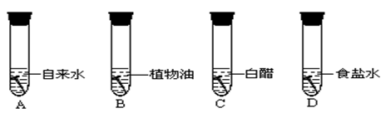
6.菜刀在生活中有重要应用。下列情况中，菜刀腐蚀由快到慢的是（ ）
①切青菜后用清水冲洗 ②切湿咸菜后未清洗 ③切肥猪肉后放置
A．①③② B．③①② C．②①③ D．③②①
7.在金属表面覆盖保护膜是普遍采用的金属防锈措施之一。下列自行车的防锈措施中，不属于覆盖保护膜的是 （ ）
A．擦拭保持洁净与干燥 B．链条上油
C．轮圈镀铬 D．车架喷漆
二、解答——知识提高运用
8.根据下图回答有关问题：
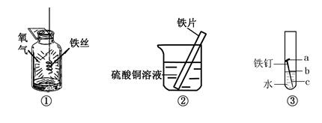
（1）写出实验①中反应的化学方程式___________________________，
（2）实验②中可观察到铁片的表面__________________，说明铁的金属活动性比铜_________。（填“强”或“弱”）
（3）实验③中可观察到试管中铁钉最先生锈的是_________处。（填“a”或“b”或“c”）；
（4）你认为防止铁架台生锈的方法有__________________。（写一点）
9.用500t含氧化铁质量分数为70%的赤铁矿，可以炼出含杂质4%的生铁多少吨？

10.早在春秋战国时期，我国就开始生产和使用铁器．工业上炼铁的原理是利用一氧化碳和氧化铁的反应．某化学兴趣小组利用下图装置进行实验探究，请按要求填空：
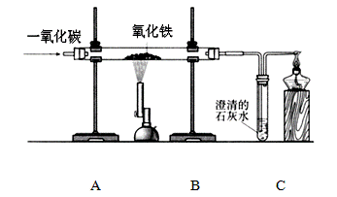
（1）A中观察到的现象是___________________________。写出CO还原Fe₂O₃的化学方程式____________________________________；
（2）实验中盛澄清石灰水的试管中可观察到的现象是__________________；
（3）右边导气管口放置点燃的酒精灯的目的是__________________。
11.工业炼铁是把铁矿石和焦炭等原料一起加入高炉，在高温下通入空气进行一系列反应把铁还原出来.
计算：（1）5000t含氧化铁84%的赤铁矿中，氧化铁的质量是_________t .
（2）上述铁矿石理论上可炼得含铁98%的生铁_________t.
一课一练 答案
一、选择——基础知识运用
1.【答案】D
2.【答案】D
3.【答案】B
【解析】铁制品防锈就是要阻止铁和氧气、水的接触，B项银粉是指铝粉，可以达到防锈目的，C项的做法会破坏铝锅表面致密的氧化膜，A、D项反而会促进铁的生锈。
4.【答案】B
【解析】A项钢和生铁都是铁和碳的合金，B项高炉炼铁的原理就是利用一氧化碳的还原性将铁从铁矿石中还原，C项铜粉在空气中给加热是铜和氧气反应生成氧化铜，遵守质量守恒定律，D处理金属废弃物的方法之一是回收再利用。
5.【答案】B
【解析】铁的锈蚀实际上是铁和氧气、水发生的一系列复杂的化学变化，当铁既不接触氧气又不接触水时锈蚀速度最慢。
6.【答案】C
【解析】菜刀切湿咸菜后比只接触水生锈更快，切肥猪肉后表面有一层油脂覆盖生锈会比较慢。
7.【答案】A
【解析】防止铁生锈的措施大致分为三类：保持铁制品表面洁净干燥，加保护膜从而阻止铁与氧气和水的接触，具体方法有刷漆、涂油、电镀、搪瓷、烤蓝等，改变金属结构如制成合金。
二、解答——知识提高运用
8.【答案】（1）3Fe+2O₂==Fe₃O₄ （2）铁片表面有红色物质附着 强（3）b （4）刷油漆
9.【答案】氧化铁的质量为：500×70%＝350t
【解析】利用金属和盐溶液的置换反应可以判断金属活动性顺序
10.【答案】（1）固体由红色变成黑色 ,3CO+Fe₂O₃2Fe+3CO₂
（2）石灰水变浑浊
（3）燃烧多余的CO(或处理尾气等)
11.【答案】（1）4200t （2）3000t
【解析】（1）由5000t含氧化铁84%的赤铁矿，则氧化铁的质量为5000t×84%=4200t，
（2）设可炼得含铁98%的生铁xt，则
Fe₂O₃+3CO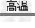3CO₂+2Fe
160 112
4200t x×98%
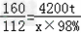
解得x=3000t，即可炼得含铁98%的生铁3000t。

